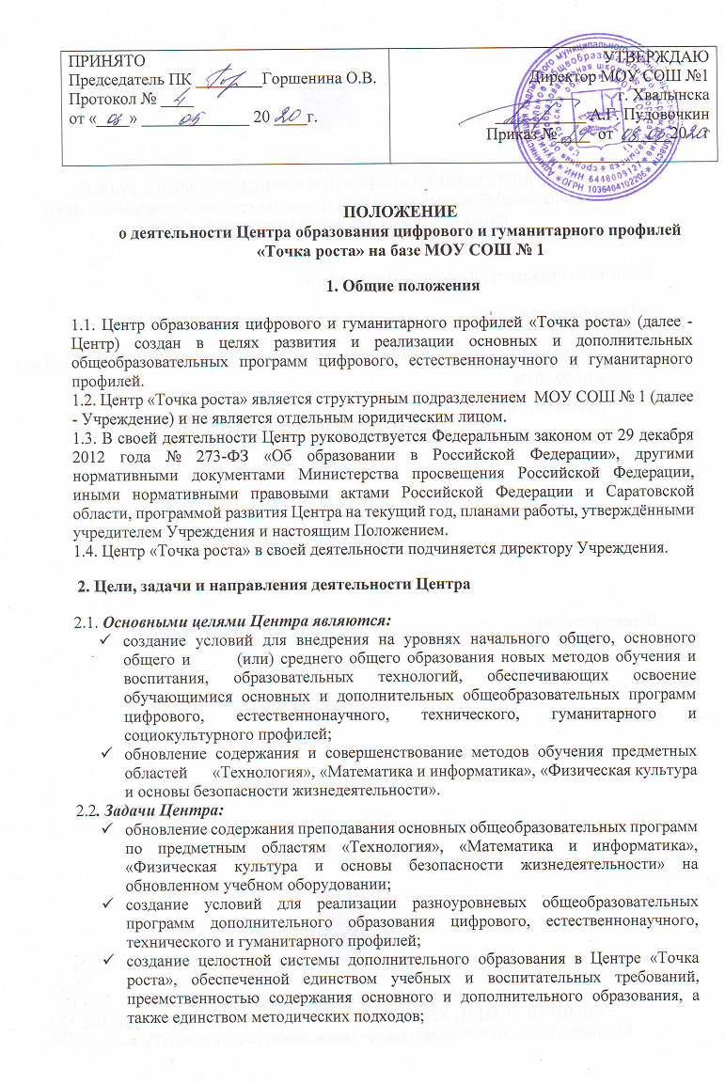
- формирование социальной культуры, проектной деятельности, направленной не только на расширение познавательных интересов обучающихся, но и на стимулирование активности, инициативы и исследовательской деятельности обучающихся;
- совершенствование и обновление форм организации основного и дополнительного образования с использованием соответствующих современных технологий;
- организация системы внеурочной деятельности в каникулярный период, разработка и реализация образовательных программ для пришкольных лагерей;
- информационное сопровождение деятельности Центра, развитие медиаграмотности у обучающихся;
- организационно-содержательная деятельность, направленная на проведение различных мероприятий в Центре и подготовку к участию обучающихся Центра в мероприятиях муниципального, областного и всероссийского уровня;
- создание и развитие общественного движения обучающихся на базе Центра, направленного на популяризацию различных направлений дополнительного образования, проектную, исследовательскую деятельность;
- развитие шахматного образования;
- обеспечение реализации мер по непрерывному развитию педагогических и управленческих кадров, включая повышение квалификации и профессиональную переподготовку сотрудников и педагогов Центра, реализующих основные и дополнительные общеобразовательные программы цифрового, естественнонаучного, технического, гуманитарного и социокультурного профилей.
2.3. Деятельность Центра «Точка роста»:
Центр «Точка роста» является структурным подразделением Учреждения, входит в состав региональной сети Центров образования цифрового и гуманитарного профилей «Точка роста»;
функционирует как образовательный центр, реализующий основные и дополнительные общеобразовательные программы цифрового, естественнонаучного, технического, гуманитарного и социокультурного профилей, привлекая обучающихся и их родителей (законных представителей) к соответствующей деятельности в рамках реализации этих программ;
выполняет функцию общественного пространства для развития общекультурных компетенций, цифрового и шахматного образования, проектной деятельности, творческой самореализации детей, педагогов, родительской общественности.
2.4. Центр сотрудничает с:
различными образовательными организациями в форме сетевого взаимодействия; использует дистанционные формы реализации образовательных программ.

3. Порядок управления Центром

3.1. Создание и ликвидация Центра как структурного подразделения образовательной организации относятся к компетенции учредителя Учреждения по согласованию с Директором Учреждения.
3.2. Директор Учреждения по согласованию с учредителем Учреждения назначает распорядительным актом Руководителя Центра «Точка роста»
3.3. Руководитель Центра обязан:
- осуществлять оперативное руководство Центром «Точка роста»;
- согласовывать программы развития, планы работ, отчеты и сметы расходов Центра «Точка роста» с директором Учреждения;
- представлять интересы Центра «Точка роста» по доверенности в муниципальных, государственных органах Саратовской области, организациях для реализации целей и задач Центра «Точка роста»;
- отчитываться перед директором Учреждения о результатах работы Центра
«Точка роста»;
- выполнять иные обязанности, предусмотренные законодательством Российской Федерации и Саратовской области, уставом Учреждения, должностной инструкцией и настоящим Положением.
3.4.Руководитель Центра «Точка роста» вправе:
- осуществлять подбор и расстановку кадров Центра «Точка роста», прием на работу которых осуществляется приказом директора Учреждения;
- по согласованию с директором Учреждения организовывать учебно-воспитательный процесс в Центре в соответствии с целями и задачами Центра и осуществлять контроль за его реализацией;
- осуществлять подготовку обучающихся к участию в конкурсах, олимпиадах, конференциях и иных мероприятиях по профилю направлений деятельности Центра «Точка роста»;
- по согласованию с директором Учреждения осуществлять организацию и проведение мероприятий по профилю направлений деятельности Центра «Точка роста»;
- осуществлять иные права, относящиеся к деятельности Центра «Точка роста» и не противоречащие целям и видам деятельности Учреждений, а также законодательству Российской Федерации и Саратовской области.

